新手指引
- 什么是校园云手机客户端
校园云是一款为大学生量身打造的掌上校园应用，提供校园公告、校园新闻、成绩查询等多种学习生活所必须功能服务，让您更快、更好的融入校园新生活。
我们还将不断深入与学校合作，研发新的服务，增强产品功能，努力为大学生用户提供更好的服务。

- 如何下载与安装
方式一：可进入校园云应用主页http://125.88.59.158:28001/CampusApp/或终身学习网，进行下载，下载先保存到电脑上后，使用豌豆夹等软件安装既可。
方式二：请用二维码软件扫描下面的图片，手机成功下载后，点击安装，并按提示操
作安装。
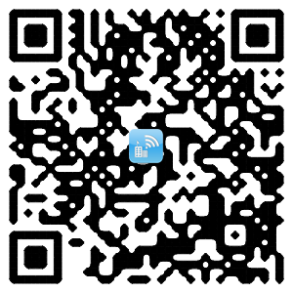

- 适配机型
目前校园云应用发布了Android2.2及以上的版本 。若要使用校园云，你需要：
- 具备互联网接入
- 所使用手机号为适配终端类型

- 如何注册与登录
学生用户通过注册功能，使用手机号做简易注册即可获取到密码，如需要浏览班级风采，查看成绩，因涉及个人私密信息，则需要关联学号完善个人信息后才能进入查看。
老师用户免注册，首次使用，帐号密码均为个人手机号码（系统已经提前预设置），在进入使用后，请尽快更改个人密码。
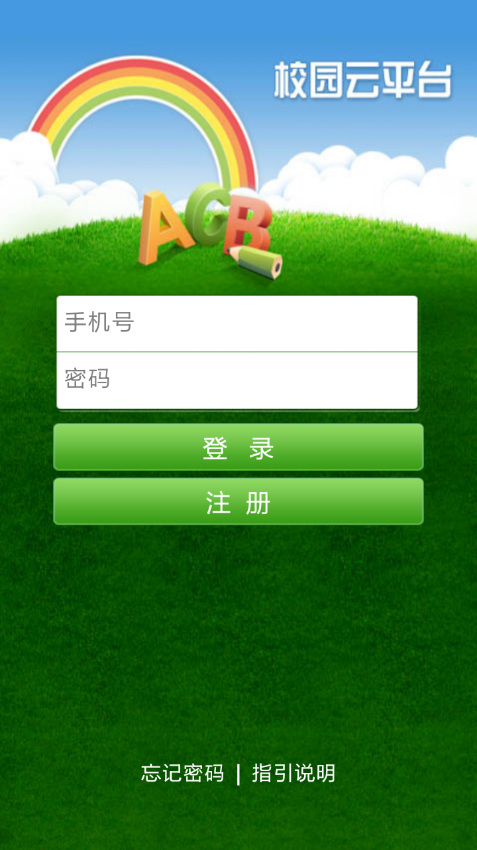
学生：先通过注册功能，使用手机获取到校验码简易注册后，通过与学号关联，即可注册完成。
登录方式：手机号+密码
老师：免注册，首次使用帐号密码默认为手机号

注：开启使用后，请尽快通过“个人设置”（在主界面右下角）来更改个人密码。

- 了解应用主界面
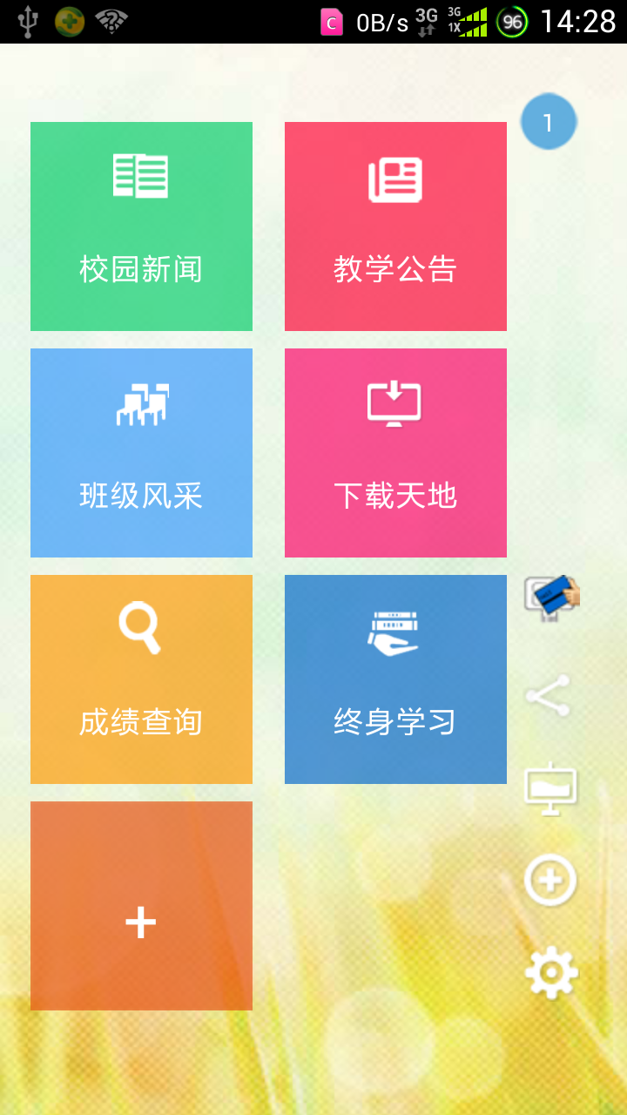
个人信息设置

显示第一屏幕

应用背景

添加应用到主屏幕按钮

软件分享

服务图标

长按图标并拖动
可改变位置或删除

基本功能
- 自定主屏幕应用
您可以自定主屏幕上的应用图标的布局。如果您愿意的话，可以将全部应用排列在多个主屏幕上。您也可以整理应用程序，添加需要的，删除非必要的服务图标。
- 校园新闻
聚焦校园内外信息要闻，帮助你第一时间了解到校园资讯最新动态。新闻信息采用与学校WEB版更新同步，通过手机及其他移动终端，能随时、随地便捷浏览。

- 教学公告
聚焦校方发布的重大通知公告，能及时接收到来自不同单位机构发布的、紧急、非紧急的各种不同类型的通知公告信息。信息以重要性调节内容的位置进行先后排序。老师、学生通过通知公告，可获知学习工作相关的各种任务安排，会议通知，科研讲座等等。教学通告会通过消息推送方式提醒学生。

- 成绩查询
成绩查询主要是提供考试成绩的查询。学生进入校园云，登录成功后即可选择对应学期进行详细成绩查看。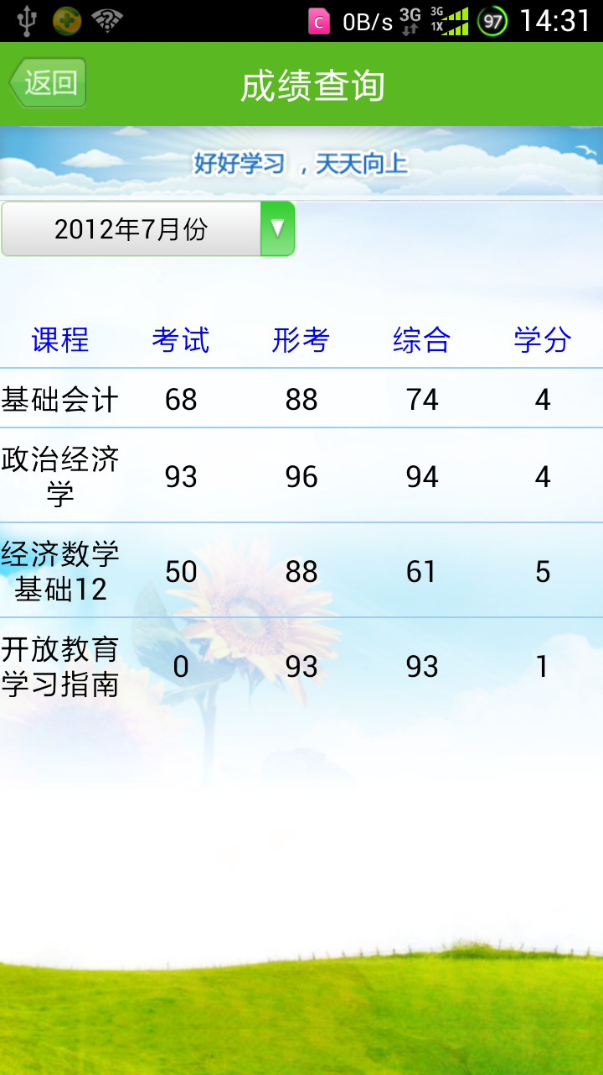
显示详细成绩单

选择需要查看的学期

- 下载天地
为您推荐更多有趣、有益的手机的应用下载，3G翼起来！

- 终身学习
校园云还加载了终身学习网功能，学生老师可以很便捷的浏览到学习网最新发布的资源列表，通过点击使用，方便快速的访问终身学习网。

- 班级风采
提供学生老师的一个互动平台，师生能通过班级风采里面的信息功能，信息互动，此信息为内部信息，不需要做短信付费，还可以进行群发。精选活动更是汇集了班级活动的精彩瞬间，让同学老师之间，身处各地也能及时了解班级最新活动状况。

